বিজয় ফুল

জেলা প্রাথমিক শিক্ষা অফিস, গাইবান্ধা।
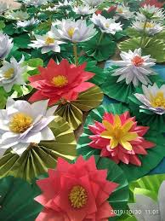
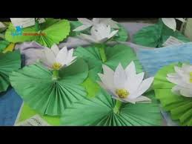
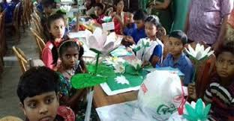

‘বিজয় ফুল’ পৃথিবীর বিভিন্ন দেশের জনগণ তাদের বীর মুক্তিযোদ্ধাদের শ্রদ্ধার সঙ্গে স্মরণ করতে বছরের একটি বিশেষ দিনে পোশাকে বিশেষ প্রতীক ধারণ করে থাকে। যেমন- যুক্তরাজ্য, কানাডা, ফ্রান্স ও বেলজিয়াম প্রতিবছর ১১ নভেম্বর প্রথম বিশ্বযুদ্ধে নিহত তাদের বীর শহীদদের স্মরণে ‘রিমেমব্রান্স ডে’ উদযাপন করে। যেসব যোদ্ধা এবং সাধারণ মানুষ যুদ্ধে নিহত হয়েছেন, ওইদিন তাদের স্মরণে পোশাকে লাল পপি ফুল ধারণ করে থাকেন। সেই ধারণা থেকেই বাংলাদেশের মহান মুক্তিযুদ্ধে ৩০ লাখ শহীদ মুক্তিযোদ্ধা ও সাধারণ মানুষের স্মরণে ডিসেম্বরে বিজয় ফুলের প্রচলনের সিদ্ধান্ত হয়েছে। সেখানে শাপলা ফুল তৈরি করার প্রতিযোগিতায় অংশ নেন শিক্ষার্থীরা।
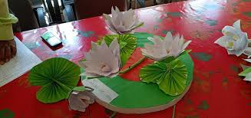
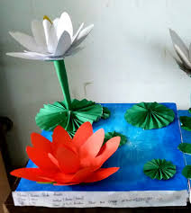

বিজয় দিবস উপলক্ষে নতুন প্রজন্মের কাছে মহান মুক্তিযুদ্ধের চেতনা উপলব্ধি এবং সংগ্রামী ইতিহাস জানার উদ্দেশ্যে প্রাথমিক শ্রেণীর সব শিক্ষাপ্রতিষ্ঠানে ‘বিজয় ফুল’ তৈরির প্রতিযোগিতা ও ‘বিজয় ফুল উৎসব’ আয়োজনের সঙ্গে অন্যান্য প্রতিযোগিতার আয়োজন করা হয়। এ বিষয়ে যথেষ্ট প্রচার চালানো হয়েছে। এছাড়া জেলার সকল প্রাথমিক বিদ্যালয়ের প্রধানদের বিষয়টি সম্পর্কে গুরুত্ব সহকারে বলাও হয়েছে। আমাদের দায়িত্ব আমরা পালন করেছি। সব শিক্ষাপ্রতিষ্ঠান, উপজেলা, জেলা, বিভাগ এবং জাতীয় পর্যায়ে ‘বিজয় ফুল উৎসব’ এর আয়োজন করা হয়। এ উৎসবে শিক্ষার্থীরা তৈরি করা ফুল বিক্রয় ও বিতরণ করতে পারবে।

